Пресс – релиз от 24.01.2022
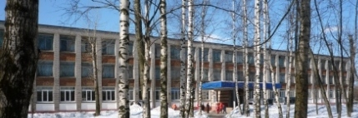 | 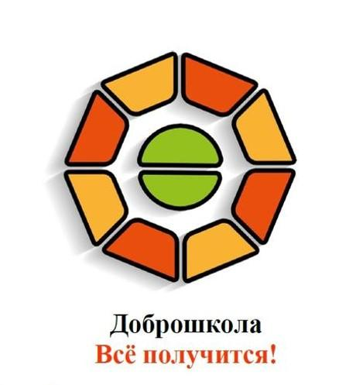

С 17 января по 04 февраля 2022 года в МАОУ «ЦО № 44» прошел конкурс методических разработок учебных занятий с применением современного оборудования, закупленного в рамках участия в мероприятии «Доброшкола» федерального проекта «Современная школа» национального проекта «Образование».
В конкурсе приняли участие 10 педагогов учреждения, в том числе учителя начальных классов, учителя-предметники, специалисты, представившие разработки уроков и занятий внеурочной деятельности, в том числе – коррекционно-развивающих занятий.
На основании положения о конкурсе и решения жюри отмечены работы следующих педагогов:
  - в номинации «Урок»:
- дипломом I степени - Сибирякова Елена Александровна, учитель начальных классов;
- дипломом II степени - Шалкина Елена Александровна, учитель физики;
- дипломом III степени - Полетаева Галина Вячеславовна, учитель географии.
  - в номинации «Занятие внеурочной деятельности»:
- дипломом I степени - Кузнецова Надежда Константиновна, учитель начальных классов;
- дипломом II степени - Недзельская Ольга Владимировна, учитель - логопед;
- дипломом III степени - Демчинская Ксения Валерьевна, педагог - психолог.




